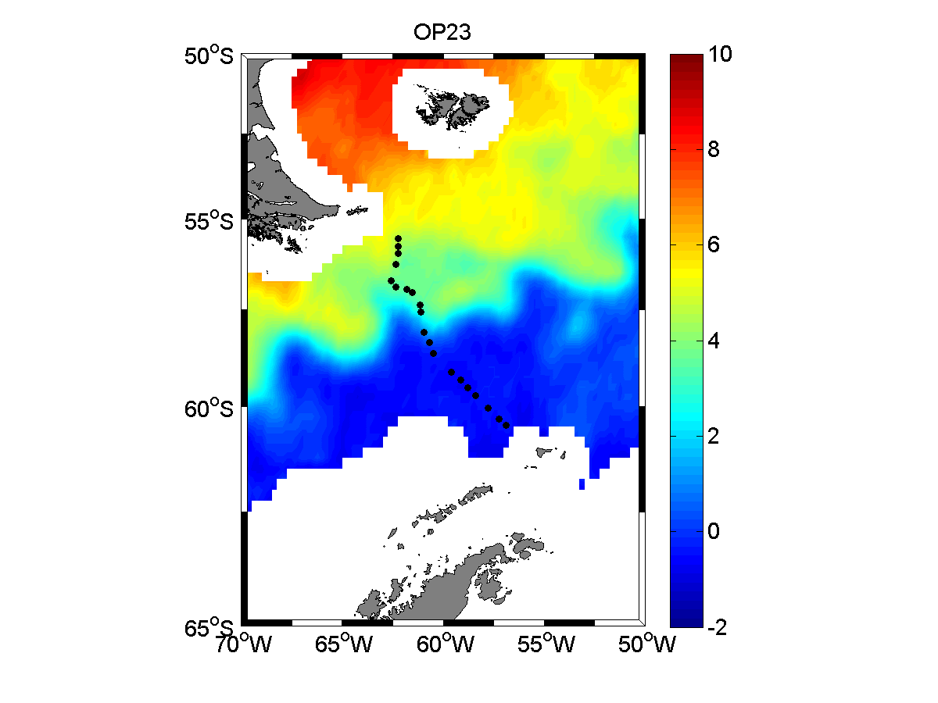

Figura 4. Mapa de TSM da região da FP durante a OP23. Os pontos pretos indicam as posições de lançamento dos 20 XBTs.

